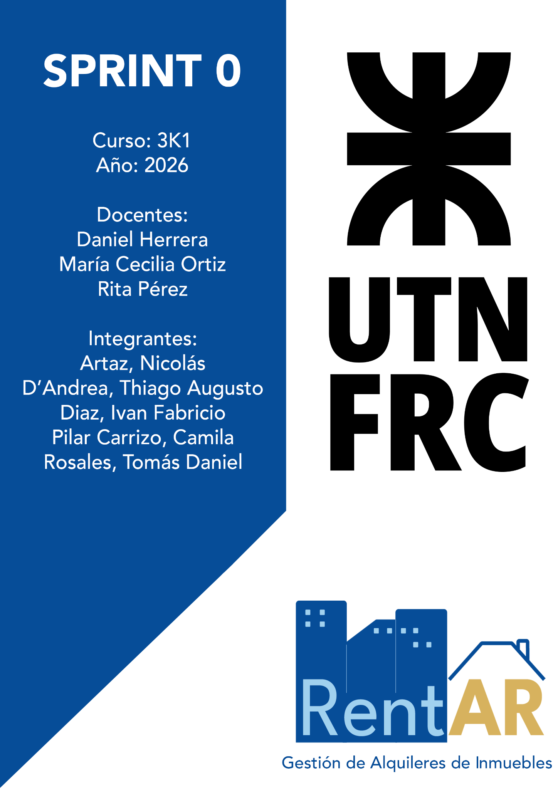
Índice
Propósito del documento 3
Definición de roles del equipo: 4
Acuerdos: 4
Product Backlog 4
Épicas 6
Listado de User Stories 6
Story Map 10
Herramientas para la Gestión de Proyecto. 12
Técnica de estimación a utilizar 13
Tecnologías para el desarrollo del proyecto 13
Métricas del proyecto 14
Gestión de Configuración 15
1. Estrategia de Repositorio: Monorepo 15
2. Control de Versiones (Branching Strategy) 15
3. Línea Base 15

Propósito del documento
El presente documento reúne las definiciones iniciales necesarias para comenzar el desarrollo del proyecto de Gestión de Alquileres (RentAR) bajo la metodología Scrum. Corresponde al Sprint 0, la etapa de preparación previa a los Sprints de desarrollo. Su objetivo es establecer una base común de trabajo para todo el equipo antes de implementar las primeras funcionalidades.

En particular, el documento aborda los siguientes aspectos:
- Definición de roles del equipo: asignación del Product Owner, el Scrum Master y las responsabilidades de cada integrante dentro del equipo de desarrollo.
- Product Backlog: identificación de las épicas del producto y listado de las Historias de Usuario que componen el alcance funcional del sistema.
- Story Map: organización visual de las Historias de Usuario para facilitar la planificación de las entregas.
- Herramientas para la gestión del proyecto: plataformas para la documentación, el seguimiento de tareas y la comunicación del equipo.
- Técnica de estimación: criterio adoptado para estimar la complejidad de las Historias de Usuario.
- Tecnologías para el desarrollo: stack tecnológico e integraciones externas que utilizará el sistema.
- Métricas del proyecto: indicadores que permitirán medir y controlar el avance del equipo.
- Gestión de configuración: estrategia de repositorio, control de versiones y política de líneas base.

Es decir, es la referencia inicial para planificar y ejecutar los Sprints siguientes. Es un documento vivo: se irá actualizando durante el proyecto a medidas que surjan nuevas necesidades, cambios de prioridad o ajustes en las decisiones tomadas.

Definición de roles del equipo:
En esta sección se definirán los distintos roles que asumirán los integrantes del equipo, con el objetivo de organizar el trabajo, asignar responsabilidades y facilitar el cumplimiento de los objetivos establecidos para el proyecto. Para ello, se adoptará la metodología Scrum, que establece diferentes responsabilidades dentro del equipo de trabajo.
En función de las características y necesidades del proyecto, se definirán los siguientes roles:
- Product Owner: Artaz, Nicolás.
- Scrum Master: Rotativo entre todos los miembros del equipo, cambiando por Sprint. Inicialmente, Nicolás Artaz.
- Equipo de desarrollo: Cada integrante será responsable de implementar las Historias de Usuario que le sean asignadas. La totalidad del equipo se dividirá para llevar adelante distintos roles:

-Desarrolladores backend:
- D’Andrea Escoda, Thiago Augusto
- Carrizo, Camila Pilar
-Desarrollador frontend:
- Artaz, Nicolás
-Base de datos:
- Diaz, Ivan Fabricio
-Testing:
- Rosales, Tomás Daniel

Acuerdos:
El equipo acordó realizar dos encuentros semanales destinados a la planificación y seguimiento del proyecto. La instancia de planning se llevará a cabo los días martes durante la clase del seminario integrador, mientras que el seguimiento se realizará los domingos por la noche en caso de ser necesario.
Para la comunicación y coordinación del equipo, se utilizará Discord, donde se podrán compartir avances, consultas y cualquier información relacionada con el proyecto.

Product Backlog
En el desarrollo ágil, el Product Backlog es fundamental para llevar un seguimiento de toda la funcionalidad a implementar, sirviendo para guiar al equipo y apoyarlo en la priorización del desarrollo de las mismas. Este documento continuará evolucionando a lo largo del desarrollo del producto conforme se detecten nuevas necesidades.
A continuación, presentamos nuestro Product Backlog, organizado y separado por sprints. En total, se planificaron cuatro sprints, cada uno con una duración de dos semanas y compuesto por distintas Historias de Usuario pertenecientes a diferentes épicas.
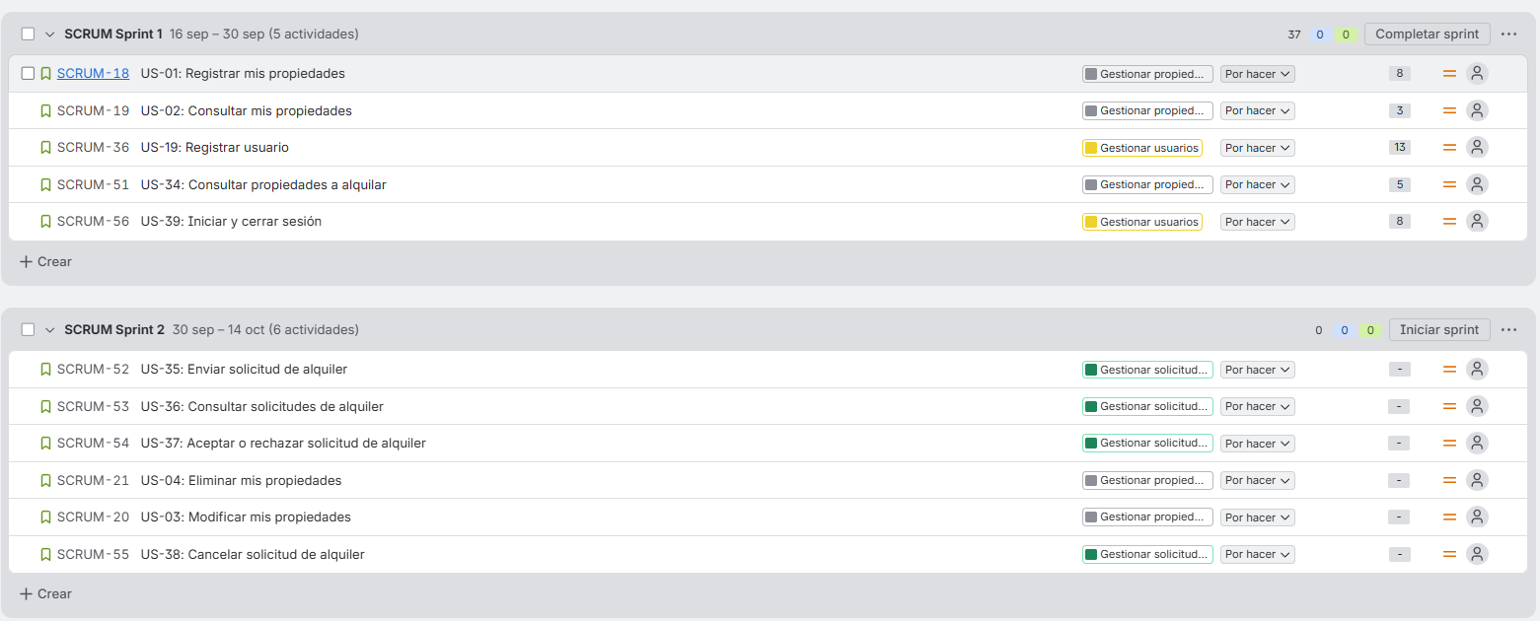
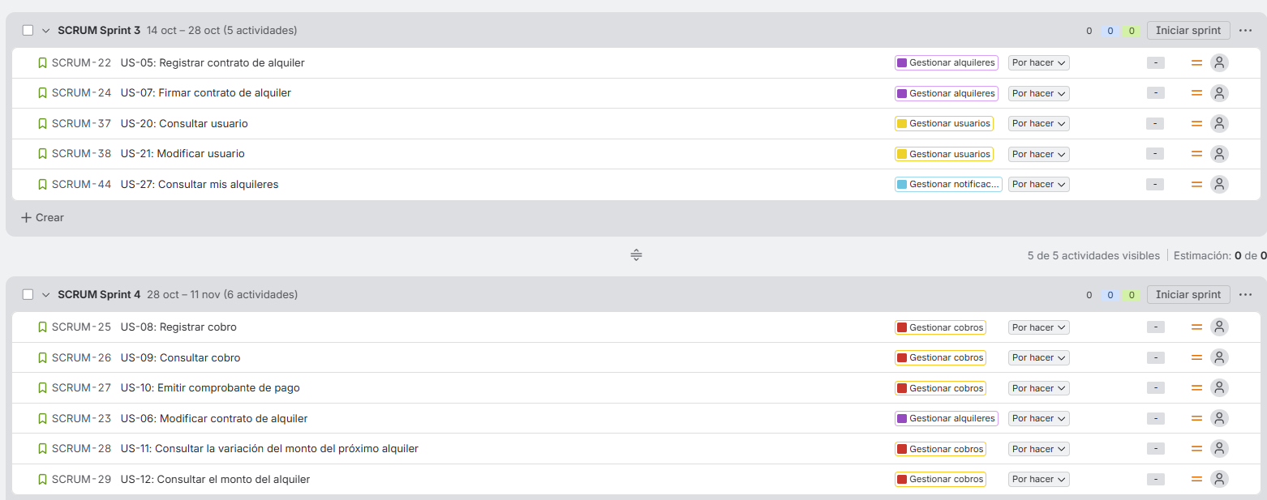
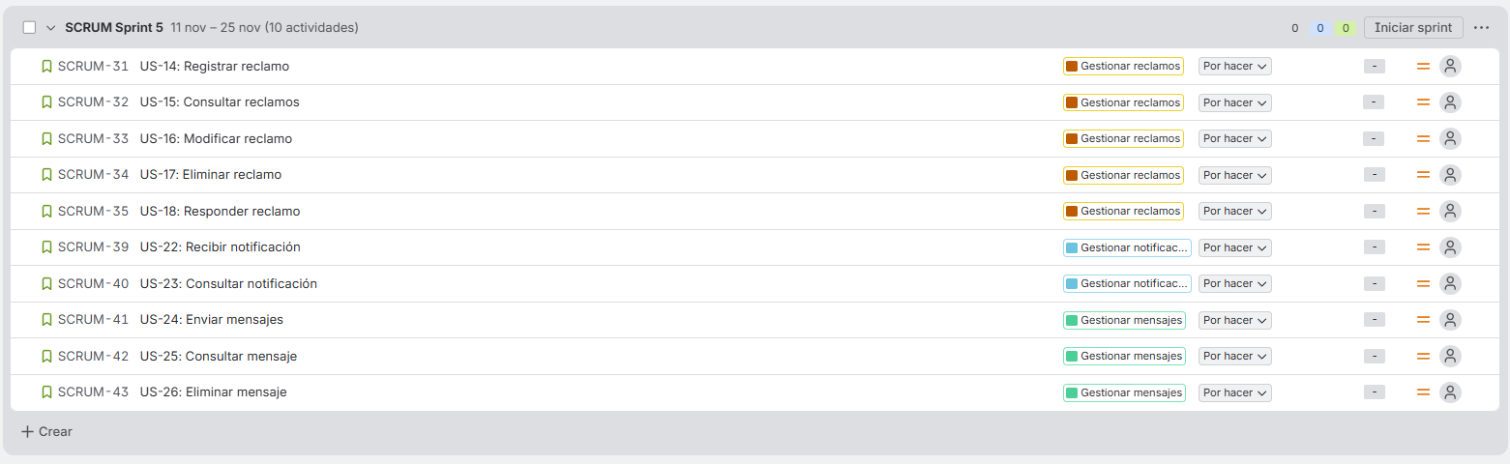
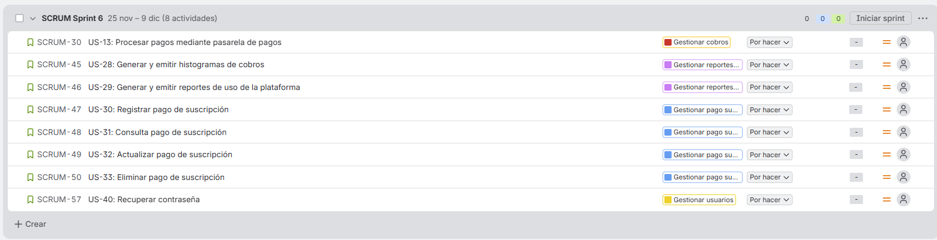

Épicas
- Gestionar propiedades en alquiler: Como locador quiero poder cargar mis propiedades disponibles para ofrecerlas en alquiler a los locatarios interesados.
- Gestionar alquileres: Como locador quiero poder pactar un alquiler de una de mis propiedades con un locatario para evitar tener que enviar el contrato físico por correo.
- Gestionar reclamos: Como locador quiero poder recibir reclamos de los locatarios respecto a mis propiedades para llevar un seguimiento de los problemas o necesidades que deba acatar en cada propiedad.
- Gestionar cobros: Como locatario quiero ser capaz de pagar los alquileres de mis propiedades para llevar un seguimiento de mis pagos y del historial del monto de alquiler.
- Administrar usuarios: Como administrador del sistema quiero poder crear y gestionar cuentas de usuario para garantizar un acceso seguro al sistema y asignar los permisos y roles adecuados.
- Gestionar notificaciones: Como locador o locatario quiero ser capaz de recibir notificaciones cuando se realice un cobro o se genere un reclamo para poder estar al tanto de las novedades sin tener que ingresar constantemente a la web.
- Gestionar mensajes: Como locador quiero poder recibir mensajes de los locatarios interesados en mis propiedades para definir horarios de visita o llegar a un acuerdo para establecer el alquiler.
- Gestionar reportes e informes: Como administrador del sistema quiero ser capaz de generar y emitir gráficas del uso de la web.
- Gestionar pago suscripción: Como locatario quiero ser capaz de registrar el pago de la suscripción para poder utilizar el módulo de gestión de alquileres.
- Gestionar solicitudes de alquiler: Como locador o locatario quiero poder enviar una solicitud de alquiler para avanzar con la gestión de alquiler de una propiedad

Listado de User Stories

# | Nombre | Descripción
US-01 | Registrar mis propiedades | Como locador, quiero registrar una propiedad, para incorporarla a la plataforma y poder gestionarla.
US-02 | Consultar mis propiedades | Como locador, quiero consultar una propiedad, para conocer sus datos.
US-03 | Modificar mis propiedades | Como locador, quiero modificar los datos de una propiedad, para mantener su información actualizada.
US-04 | Eliminar mis propiedades | Como locador, quiero eliminar una propiedad, para dejar de gestionarla en la plataforma
US-05 | Registrar contrato de alquiler | Como locador, quiero registrar un contrato de alquiler, para asociarlo a una propiedad y establecer el alquiler con el locatario.
US-06 | Modificar contrato de alquiler | Como locador, quiero modificar un contrato de alquiler, para mantener actualizada la información del alquiler.
US-07 | Firmar contrato de alquiler | Como locador, locatario o garante, quiero firmar el contrato de alquiler, para formalizar el acuerdo entre las partes.
US-08 | Registrar cobro | Como locador, quiero registrar un cobro, para llevar un registro de los pagos realizados por el locatario.
US-09 | Consultar cobro | Como locador o locatario, quiero consultar un cobro para conocer la información y el estado de los pagos correspondientes al alquiler.
US-10 | Emitir comprobantes de pago | Como locador, quiero emitir un comprobante de pago, para dejar constancia del pago realizado por el locatario.
US-11 | Consultar la variación del monto del próximo alquiler | Como locatario, quiero consultar la variación del monto del próximo alquiler, para conocer cómo se modificará el importe de acuerdo con el índice establecido en el contrato.
US-12 | Consultar el monto del alquiler | Como locatario, quiero consultar el monto del alquiler, para conocer cuánto deberé pagar.
US-13 | Procesar pagos mediante pasarela de pagos | Como locatario, quiero realizar el pago del alquiler mediante una pasarela de pagos, para poder abonar desde la plataforma.
US-14 | Registrar Reclamo | Como locatario, quiero registrar un reclamo para informar al locador sobre una situación relacionada con la propiedad alquilada.
US-15 | Consultar Reclamo | Como locador o locatario, quiero consultar un reclamo, para conocer su información y estado.
US-16 | Modificar Reclamo | Como locador o locatario, quiero modificar un reclamo para actualizar su información o su estado según corresponda.
US-17 | Eliminar reclamo | Como locatario, quiero eliminar un reclamo, para retirarlo de la plataforma cuando ya no sea necesario.
US-18 | Responder Reclamo | Como locador, quiero responder un reclamo para informar al locatario sobre las acciones realizadas o la solución propuesta.
US-19 | Registrar usuario | Como usuario, quiero registrarme en la plataforma, para poder acceder a sus funcionalidades.
US-20 | Consultar usuario | Como usuario, quiero consultar mis datos, para conocer la información registrada en la plataforma.
US-21 | Modificar usuario | Como usuario, quiero modificar mis datos, para mantener mi información actualizada.
US-22 | Recibir notificación | Como locador o locatario quiero recibir notificaciones, para estar informado sobre eventos relevantes de la plataforma.
US-23 | Consultar notificación | Como locador o locatario, quiero consultar mis notificaciones, para conocer los avisos recibidos en la plataforma.
US-24 | Enviar mensajes | Como locador o locatario, quiero enviar mensajes a través de la plataforma, para comunicarme con la otra parte.
US-25 | Consultar mensaje | Como locador o locatario, quiero consultar mis mensajes, para acceder a las comunicaciones almacenadas en la plataforma.
US-26 | Eliminar mensaje | Como locador o locatario quiero eliminar un mensaje, para gestionar las comunicaciones almacenadas.
US-27 | Consultar mis alquileres | Como locador quiero consultar mis alquileres para conocer su estado e información detallada.
US-28 | Generar y emitir histograma de cobros. | Como locador, quiero generar y emitir un histograma de los cobros realizados, para visualizar y analizar la información de los pagos de mis alquileres.
US-29 | Generar y emitir reportes del uso de la plataforma. | Como administrador, quiero generar y emitir un reporte del uso de la plataforma, para visualizar y analizar los datos del uso de la plataforma por parte del usuario
US-30 | Registrar pago de suscripción | Como locador quiero pagar la suscripción para poder acceder al servicio.
US-31 | Consultar pago de suscripción. | Como locador quiero obtener información de mi suscripción para conocer su información y estado.
US-32 | Actualizar pago de suscripción. | Como locador quiero actualizar mi suscripción para poder seguir accediendo al servicio.
US-33 | Eliminar suscripción. | Como locador quiero dar de baja mi suscripción para dejar de acceder al servicio.
US-34 | Consultar propiedades a alquilar | Como locatario quiero consultar las propiedades disponibles para acordar un alquiler.
US-35 | Enviar solicitud de alquiler | Como locatario quiero iniciar una solicitud de alquiler para comenzar a gestionar el alquiler de una propiedad
US-36 | Consultar solicitudes de alquiler | Como locador o locatario quiero consultar solicitudes de alquiler para conocer su estado e información.
US-37 | Aceptar o rechazar solicitudes de alquiler | Como locador, quiero aceptar o rechazar una solicitud de alquiler para avanzar con el contrato del locatario elegido.
US-38 | Cancelar solicitud de alquiler | Como locatario quiero dar de baja una solicitud de alquiler para una propiedad
US-39 | Iniciar y cerrar sesión | Como usuario, quiero iniciar y cerrar sesión con mi email y contraseña para acceder de forma segura a mi cuenta
US-40 | Recuperar contraseña | Como usuario, quiero recuperar mi contraseña para volver a acceder a mi cuenta si la olvidé.

Story Map

A continuación, se adjunta el Story Map generado mediante Jira. La misma imagen también podrá encontrarse dentro de la carpeta de Drive del proyecto en una versión de mayor resolución.
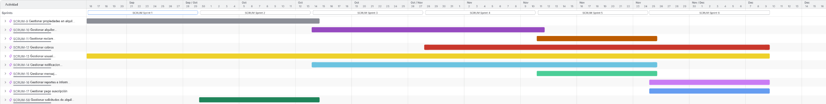

Herramientas para la Gestión de Proyecto.
Durante el desarrollo del proyecto se generará documentación e información relacionada con las distintas actividades y etapas del proceso, por lo que será necesario contar con herramientas que permitan organizarla y mantenerla actualizada. Para tal propósito, se utilizará Google Drive como repositorio compartido para almacenar y gestionar la documentación del proyecto.
Por otra parte, Jira será la herramienta utilizada para la gestión y seguimiento del proyecto. A través de esta plataforma se asignarán y organizarán las tareas, permitiendo realizar un seguimiento de su estado y controlar el avance de las diferentes Historias de Usuario a lo largo del desarrollo. Además, sus funcionalidades permitirán organizar el flujo de trabajo y facilitar la coordinación entre los integrantes del equipo.
La coordinación del trabajo se realizará siguiendo la metodología Scrum, utilizando Discord para la comunicación entre los miembros del equipo y organizando el desarrollo en Sprints. Al inicio de cada Sprint se determinarán las Historias de Usuario y tareas que sean abordadas, asignándolas entre los integrantes del equipo.
Además,se empleará GitHub para almacenar los ítems de configuración.

Técnica de estimación a utilizar
Se hará uso de la técnica Planning Poker. La misma consiste en seleccionar una Historia de Usuario y luego que cada integrante del equipo le asigne un número de complejidad siguiendo la Sucesión de Fibonacci. Ya elegidos los números, se compara la elección de todos los miembros y se estima un nivel de complejidad final a partir del promedio de los números seleccionados.
Para implementarla, nos asistiremos de la web https://planningpokeronline.com/ ya que dispone de integración con Jira.
Como referencia para la estimación se utilizó la Historia de Usuario Canónica “Consultar notificaciones”, a la cual el equipo asignó una dificultad de 1 punto de complejidad esta Historia de Usuario se tomó como referencia para establecer una medida base y facilitar la estimación de complejidad del resto de las Historias de Usuario.

Tecnologías para el desarrollo del proyecto
Para este proyecto, definimos las tecnologías a emplear basándonos en la experiencia de los miembros del equipo con los diversos lenguajes de programación.
El repositorio principal para subir los avances que realice cada integrante se encontrará en GitHub.
Jira será utilizada para la gestión del backlog y de las Historias de Usuario.
Para el desarrollo de este proyecto utilizaremos un stack tecnológico con mucha documentación de referencia:
- Arquitectura: Serverless, nos permitirá concentrarnos en escribir el código ya que el proveedor es quien gestionará la arquitectura de forma automática. Se utilizará Vercel como plataforma de despliegue.
- Frontend: Next.js y Ant Design.
- Backend: Node.js, Express y Swagger.
- TypeScript: tanto en frontend como en backend, para compartir tipos y detectar errores en tiempo de compilación.
- Base de datos: Supabase.
- Tests: Selenium.
- Integración de APIs:
  - Pasarela de cobros de MercadoPago.
  - Actualizaciones de valores y ajustes de INDEC y BCRA para el cálculo de alquileres. El equipo resolvió utilizar Argly como API para obtener los datos.
  - Firma electrónica con las APIs de DocuSign.

Métricas del proyecto
Las métricas del proyecto a utilizar serán principalmente:

Velocity: Se medirá la cantidad de trabajo (en story points o horas) completado y entregado, como un incremento terminado al final de cada sprint. Su propósito será el de establecer una línea base histórica que permita predecir la capacidad de trabajo real del equipo en futuras iteraciones, facilitando una planificación más precisa.

Burndown chart: Se mostrará de manera visual la cantidad de trabajo pendiente frente al tiempo disponible dentro de una iteración o sprint. Esto permitirá al equipo visibilizar diariamente el avance hacia el objetivo del sprint, identificar desviaciones tempranas y ajustar el trabajo necesario antes de finalizar el ciclo.

Gestión de Configuración

1. Estrategia de Repositorio: Monorepo
El desarrollo del sistema seguirá las buenas prácticas usuales de repositorios basados en NextJS:
/rentar
├── apps/
│ ├── web/ # NextJS + Ant Design (Frontend)
│ └── api/ # NodeJS + Express + Swagger (Backend)
├── docs/ # Documentación
├── packages/
│ ├── shared-types/ # Interfaces compartidas
│ ├── ui/ # Componentes personalizados
├── supabase/
│ ├── migrations/ # Control de versiones de la BD
│ └── seed.sql # Datos iniciales para desarrollo
└── tests/
└── e2e/ # Scripts de Selenium para pruebas automatizadas

2. Control de Versiones (Branching Strategy)
- main: Refleja exactamente lo que está en Producción. Solo recibe merges mediante Pull Requests desde develop.
- develop: Entorno de Staging. Aquí se integran todas las nuevas funcionalidades.
- feature/nombre-funcionalidad: Ramas efímeras (ej. feature/modulo-cobros, feature/firma-contrato).

3. Línea Base
Se definirá una nueva Línea Base por cada Sprint completado, siguiendo la siguiente regla de nombrado:
- rentar_vAA.mm.dd (siendo AA año, mm mes y dd día).

